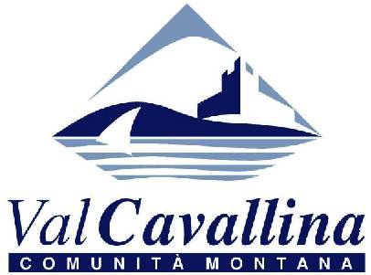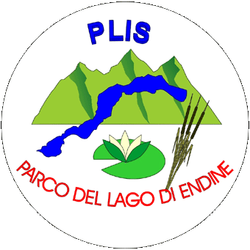

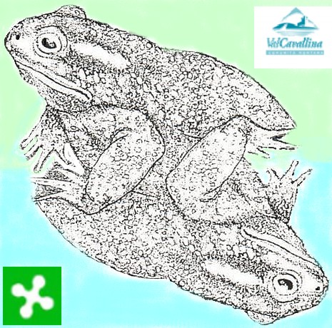

Stazione sperimentale regionale per lo studio e la conservazione
degli anfibi in Lombardia “Lago di Endine”

CONSERVAZIONE DEGLI ANFIBI IN LOMBARDIA
Legislazione, tutela e iniziative pratiche.

Corso d’aggiornamento per guardie ecologiche volontarie della Regione Lombardia

Sabato 12 e domenica 13 Aprile 2008

PROGRAMMA:

Sabato 12 Aprile:

Ore 14.00
Saluto ai partecipanti
Comitato organizzatore e Presidente della Comunità Montana Valle Cavallina.

Ore 14.30
La legge regionale “Disposizione per la tutela e conservazione della piccola fauna, della flora e vegetazione spontanea”.

Prima parte:
La legge regionale 33/77 “Provvedimenti in materia di tutela ambientale ed ecologica”- motivazioni scientifiche e normative di una aggiornamento legislativo.
La tutela delle comunità di invertebrati e delle specie di invertebrati di interesse comunitario e regionale.
La tutela del gambero di fiume autoctono e i gamberi alloctoni.
La tutela della piccola fauna: anfibi, rettili e loro habitat.

Seconda parte:
La tutela e gestione della vegetazione ai fini faunistici. La flora spontanea protetta. Specie a tutela assoluta e a raccolta regolamentata.
Le piante officinali. Raccolta per fini scientifici e didattici. Specie autoctone e alloctone. Introduzioni, reintroduzioni e restocking liste rosse e liste nere.
La tutela degli alberi monumentali.
Il regime sanzionatorio della legge e gli enti deputati alla vigilanza.
Dott. Umberto Bressan
Regione Lombardia e membro del Comitato Tecnico Scientifico della Stazione Sperimentale Regionale per lo studio e la conservazione degli anfibi

Ore 18.00
Sopralluogo sul campo per osservazione di materiali utilizzati per la predisposizione delle barriere (commenti critici, analisi e problematiche).
Dott. Giambattista Rivellini
Direttore del PLIS Lago d’Endine

Ore 19.00
Cena sociale presso ristorante della zona

Successiva organizzazione dei gruppi per il salvataggio serale
Dott. Andrea Corbetta e Sig. Gianni Grasseni*
Membro del Comitato tecnico scientifico della Stazione Sperimentale Regionale per lo studio e la conservazione degli anfibi – Lago d’Endine
* Gev Comunità Montana Valle Cavallina

Ore 20.30
Escursione notturna con effettuazione di salvataggio anfibi area Lago di Endine e Lago Gaiano.
GEV Valle Cavallina e membri della Stazione Sperimentale Regionale per lo studio e la conservazione degli anfibi – Lago d’Endine

Domenica 13 Aprile:

Ore 9.30
Escursione guidata ai Colli di San Fermo e osservazione degli anfibi presso le pozze del Ballerino.
GEV Valle Cavallina e membri della Stazione Sperimentale Regionale per lo studio e la conservazione degli anfibi – Lago d’Endine

Ore 12.30
Pranzo sociale presso ristorante della zona.

Ore 14.30
La Stazione Sperimentale Regionale per lo studio e la conservazione degli anfibi – Lago d’Endine – bilancio delle attività 2006/2007.
Dott. Andrea Corbetta, dott. Giovanni Giovine, dott. Giambattista Rivellini.
Membri del comitato tecnico della Stazione Sperimentale Regionale per lo studio e la conservazione degli anfibi – Lago d’Endine.

Ore 16.00
Chiusura lavori e saluti presso la Comunità Montana con consegna di documentazione e attestato

Le iscrizioni devono essere inviate tramite apposito modulo alla Comunità Montana Val Cavallina, fax 035.811536 entro e non oltre il 07/04/08.

Tutti gli incontri si terranno presso la sede della Comunità Montana della Val Cavallina, via Don Zinetti 1, Casazza (BG)

Stazione sperimentale regionale per lo studio
e la conservazione degli anfibi in Lombardia
“Lago di Endine”
c/o Comunità Montana della Valle Cavallina
Via Don Zinetti, 1 - 24060 Casazza (BG)
Tel. 035 810640 – Fax. 035 811536
e- mail: valcaval@valcavallina.bergamo.it
www.centroanfibilagoendine.valcavallina.bg.it

Modulo di iscrizione al corso d’aggiornamento per GEV
“CONSERVAZIONE DEGLI ANFIBI IN LOMBARDIA –
Legislazione, tutela e iniziative pratiche”.

Cognome e nome: _________________________________________________________________

Ente di appartenenza: ______________________________________________________________

Indirizzo: _________________________________________________________________________

Recapito telefonico: ________________________________________________________________

Indirizzo e-mail: ____________________________________________________________________

Prenotazione pranzo/cena: [ ] Sì, per entrambe le giornate
[ ] Sì, solo nella giornata di _________________
[ ] No

Il pranzo e la cena saranno a carico dei partecipanti.
I partecipanti all’escursione notturna dovranno essere muniti delle seguenti attrezzature: giubbino ad alta visibilità, guanti di gomma, secchi di plastica e abbigliamento idoneo.

Data: __________________

Timbro e firma dell’ente richiedente

________________________

Ai fini organizzativi è previsto un numero massimo di 50 partecipanti.
Il presente modulo d’iscrizione è da restituire debitamente compilato alla Comunità Montana Val Cavallina, fax 035.811536 (con oggetto “partecipazione corso GEV per centro anfibi) entro e non oltre lunedì 07/04/08, farà fede la data di invio del fax.

